10 предложений об уроке по теме «Углы и многоугольники», 5 класс.
1.Урок построен в соответствии с технологией системно-деятельностного подхода. Ибо, как сказал Бернард Шоу, только «Деятельность - единственный путь к знанию».
2.Методы организации учебной деятельности направлены на саморазвитие учащихся. Такие как проблемный (когда детям предлагается к рассмотрению картина художника и задается проблемный вопрос, прием «найди лишнее»), метод ассоциаций, практический метод, метод решения задач, метод стимулирования и мотивации.
3. На уроке организуется понимание и построение учащимися норм и методов учебной деятельности, самоконтроля и самооценки, рефлексивной самоорганизации. Дети проговаривают в начале урока те результаты, которых они должны были достичь при изучении всей главы «Углы и многоугольники». Данные результаты прописаны на оценочном листе у каждого ребенка. В соответствии с ними подобрано задание на проверку данного результата. Для этого используется самооценка, взаимооценка, оценка учителя. Проводится рефлексия с помощью сигнальных карточек.
4. На уроке организовано осознание детьми личного смысла собственной учебной деятельности. Проводится мини беседа о том, где могут применяться данные знания в жизни. Применяются усвоенные знания на практике в новых условиях. На уроке решаются практико ориентированные задачи.
5.На уроке используются здоровьесберегающие технологии, элементы игровых технологий. Учащиеся строят дом «Знаний и умений» по теме.
6. На уроке применяются различные формы работы (группы сменного состава (используется прием сингапурской системы), парная, индивидуальная).
7. Фишка урока в том, что каждой группе дается свое кейс-задание, но цель у всего класса одна: систематизировать знания по теме, построив «Дом знаний и умений». Идея состоит в том, что, если группа выполняет задание неверно, значит и класс свою цель не достигнет. Поэтому учитель сразу видит ошибки в выполнении задания, и таким образом на уроке выявляются проблемы и корректируются.

Разработка урока по теме «Углы и многоугольники»
Тема: Урок обобщения и систематизации знаний по теме: «Углы и многоугольники».
Тип урока: урок общеметодологической направленности
Цель: создать условия учащимся для обобщения и систематизации знаний по теме «Многоугольники и углы».
Планируемые результаты:
Предметные: знание видов углов и многоугольников, измерение и вычисление углов, умение применять в решении задач;
Метапредметные: коммуникативные УУД: умение работать в группах, допускать существование различных точек зрения, учитывать разные мнения, формулировать собственное мнение и позицию в высказываниях, задавать вопросы по существу
регулятивные УУД: ставить задачи, решать их, проводить рефлексию, оценивать других
познавательные УУД: самостоятельно осуществлять поиск информации, использовать приобретенные навыки в практической деятельности и жизни.
Личностные УУД: сохранять мотивацию к учебе, проявлять интерес к новому учебному материалу, развивать способность к самооценке.
Тип урока: комплексное применение знаний и умений обобщение
Оборудование: интерактивная доска, магнитная доска, индивидуальные пакеты с многоугольниками
Базовый учебник: Г.Ф. Дорофеев, Математика, 5 класс
Организация деятельности обучающихся на уроке:
-самостоятельно определяют тему, цели урока;
-отвечают на вопросы;
-решают самостоятельно задачи;
-оценивают себя и друг друга;
-рефлексируют.
Структура и ход урока
- Организационный этап.
Учитель проверяет готовность учеников. Дети разделены на группы по желанию. Сидят по 4 человека за одним столом.
- Здравствуйте, ребята. Садитесь. Ребята! Пожелаем успехов друг другу. Давайте будем работать активно, дружно, и покажем, какие мы молодцы. Начнем работать. Посмотрите, на столах все ли у вас в порядке? Линейка, карандаш, тетрадь. Кроме этого лежит раздаточный материал на столах. Посередине оценочный лист. Возьмите каждый по такому листочку. Напишите на нем свою фамилию. И когда мы будем выполнять ту или иную работу, вы будете ставить напротив данного задания плюс, если выполните, и минус, если не выполнили. Кроме этого есть еще одна колоночка, где плюс получит тот, кто активнее всего будет работать на данном уроке. В итоге урока вы получаете отметку. Итак, начнем урок.
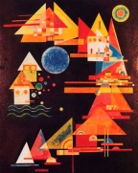
2.Целеустановка и мотивация.
Учитель ведет беседу с детьми, дети отвечают на вопросы, записывают тему.
- Ребята, посмотрите на слайд. Перед вами картина одного из русских художников 18 века , теоретика изобразительного искусства, стоявшего у истоков абстракционизма (стиль живописи, отвергающий реалистичное воспроизведение окружающего мира)Василия Кандинского. Что мы с вами видим на этой картине? (Дома, имеющие форму многоугольников, треугольники, прямоугольники…) Благодаря каким знаниям и умениям у него получилась эта картина? С чем мы с вами будем работать сегодня на уроке? Запишем тему «Многоугольники и углы». Итак, ребята, вы заканчиваете изучать главу под названием Многоугольники и углы. Поэтому сегодня мы обобщим все знания, которые вы получили по данной теме. Предлагаю вам совершить путешествие в страну геометрия. Посмотрите, какие здания и красивые вещи можно создать, благодаря геометрии. Благодаря кому получились такие строения, каким людям по профессии? Архитекторам, строителям…
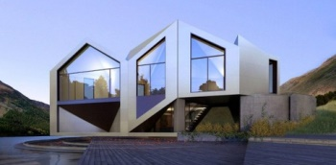
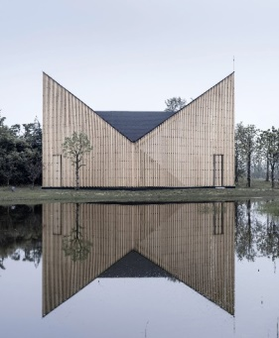
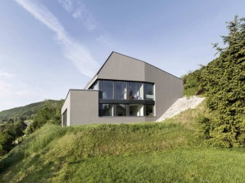
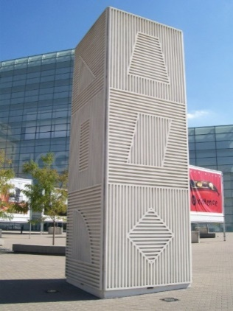

Сегодня мы с вами тоже выступим в роли начинающих строителей. Построим дом из наших знаний и умений по теме. А чтобы наш дом был прочным, что нам необходимо знать и уметь? Каких результатов мы должны достигнуть?
На доске учитель прикрепляет ПРЕДМЕТНЫЕ РЕЗУЛЬТАТЫ ПО ТЕМЕ
Знать основные понятия
Строить угол заданной величины
Измерять величину угла с помощью транспортира
Различать виды углов, виды многоугольников
Уметь находить периметр многоугольника
3. Актуализация знаний
-Итак, с чего начинается построение дома? С фундамента. Чтобы он был прочным проверим свои знания.
1.задание .Работа с понятиями.(На доске записи) (У каждой группы тоже листочек , нужно вставить слова вместо троеточия)
-Если вы правильно соберете слова, то увидите , что нас с вами ждет впереди
Луч, делящий угол пополам называется ….биссектрисой угла У
Единица измерения углов … (градус) С
Каким прибором измеряют углы?...(транспортир) П
Как называются лучи, выходящие из одной точки и образующие угол? …(Стороны угла.) Е
Как называется точка, из которой выходят два луча, образующие угол? …(Вершина угла.) Х
Молодцы!
-Что нас с вами ждет при работе на уроке. Какое слово получилось? УСПЕХ. Этим мы положим начало фундамента дома знаний и умений.

2 задание.
-Чтобы построить ровный дом, нам нужно уметь строить углы и измерять. Ваш сосед справа должен начертить с помощью транспортира угол в 35 градусов. Сосед слева угол в 120 градусов. Поменяйтесь тетрадями. Проверьте соседа. Оцените своего соседа по парте. Поставьте плюсик, если он выполнил задание правильно в оценочный лист
У детей на столах лежит набор из специальных многоугольников.
-А теперь вам в группе нужно взять файл с фигурами. Какими? Треугольниками! Вам необходимо выбрать треугольник с углом в 55 градусов. А затем взять этот треугольник и сложить из них прямоугольник на доске. Это будет нашим фундаментом. Молодцы, фундамент заложен. А сейчас укрепим наш фундамент.
4.Физкультминутка Ребята, сейчас возьмите из конверта №2 одну карточку, И выберите себе любой рисунок, где изображен угол. Сейчас послушайте меня и по моей команде пересядете на другое место. Сейчас я вам предлагаю тем, у кого острые углы, сесть за стол №1. У кого тупые углы за стол №2, У кого развернутый угол за стол №3, у кого прямые углы за стол №4. Возьмите с собой пенал, рабочую тетрадь и оценочный лист.
Молодцы! А теперь в группе выполните такое задание. Измерьте данный вам угол. Запишите каждая группа на доске обозначение вашего угла и его величину. Какие мы умения проверили?
5. Решение тренировочных заданий
3 задание. Посмотрите на слайд. И скажите, какая фигура здесь лишняя? Почему?
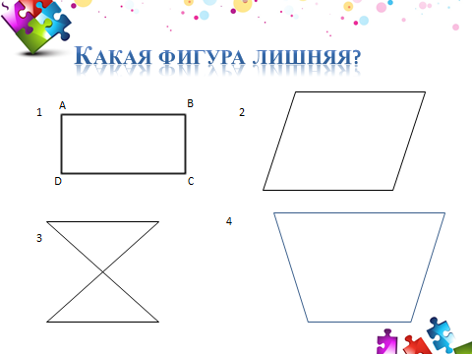

(Ломаные и многоугольники)
4. задание. Дети работают в группах. У детей на столах лежат разные многоугольники. Необходимо выбрать нужный.
-Продолжаем возводить дом. Возведем стены
1 группа Будет возводить стены дома. Вы должны выбрать четырехугольник с периметром в 70 см.
2 группа Нужно выбрать четырехугольник для кирпичика стены, имеющий периметр 42 см
3 группа Нужно выбрать четырехугольник для кирпичика стены, имеющий периметр 46 см.
4 группа Вы должны построить крышу дома. Подумайте, какой формы будет крыша дома. Выберите ту фигуру, которая будет иметь периметр 75 см.
-Молодцы. Возвели стены и крышу нашего домика. С помощью каких знаний и умений?
5.задание.
-Ребята, домик наш стоит без ограды. Давайте поставим около него ограду. Для этого попрошу вас выполнить следующее задание: Решить задачу
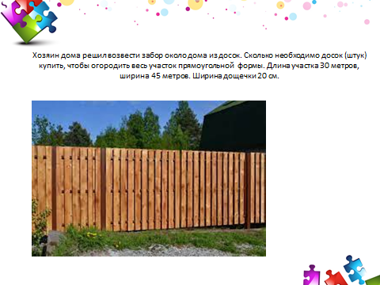

Дети решают и записывают на доске решение.
-Поставьте себе плюс за правильно выполненное задание. Теперь в соответствии с критериями поставьте себе отметку. Хорошо, молодцы. Итак, ребята, повторим, каких результатов мы достигли?
Вернуться на доске к результатам.
Дополнительно
1.Соберем «Танграм». Творческое задание в группе. Кошечка из фигур. Посадим возле дома.
6. Итоги. Рефлексия. Отметки.
-А теперь, ребята давайте посмотрим, какие огоньки у нас загорятся на окнах нашего дома. Если вам было все понятно, наклейте на желтый квадрат зеленый огонек, если непонятно, нужно еще поработать синий, если ничего не понятно, то красный. Учитель с вырезанными окошечками в форме квадратов подходит к группам учащихся, каждый ученик должен был наклеить стикеры на эти «оконца». Учитель приклеивает квадратики с огоньками на дом.
-Оценочные листы сдайте учителю. Спасибо за урок!

